[**ÖZ DEĞERLENDİRME ETKİNLİKLERİ**](https://www.kadrigultekin.com/eylem-plani-2017-2018/)

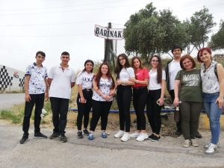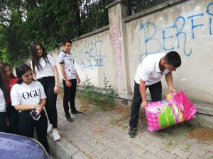

**BARINAK ZİYARETİ**

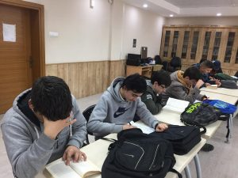 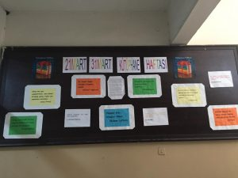

**KÜTÜPHANE HAFTASI**

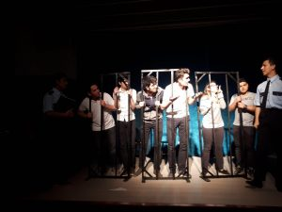 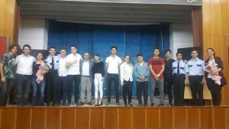

**TİYATRO ÇALIŞMALARI**

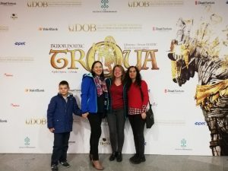 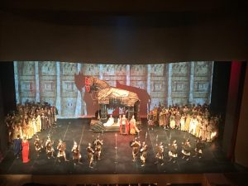

**SİNEMAYA GİTTİK**

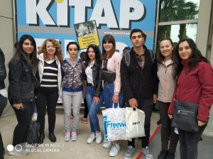

**KİTAP FUARI**

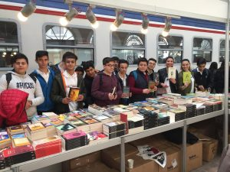 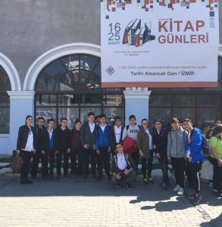

**ÇAKABEY KİTAP GÜNLERİ**

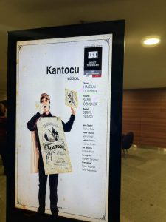 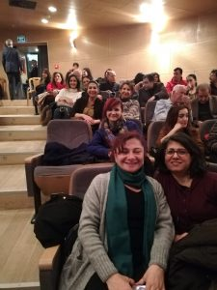

**MÜZİKAL**

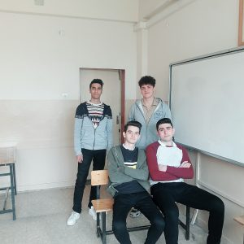

**MÜZİKLİ EDEBİYAT**

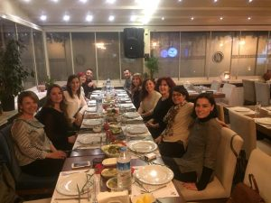

**ÖĞRETMENLER GÜNÜ YEMEĞİ**

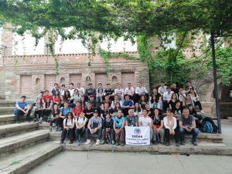 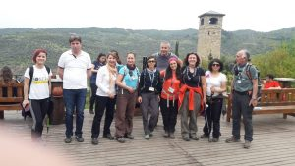

**ŞİRİNCE GEZİSİ**